 

UNIVERSIDAD AUTÓNOMA DE NUEVO LEÓN

FACULTAD DE CIENCIAS FÍSICO MATEMÁTICAS

Base de Datos para Multimedia

Proyecto

Maestro: Alejandro Villarreal

Manuel Alejandro Mauricio Hernández

Matrícula: 1723780

**Instrucciones para correr el proyecto**

1-Teniendo instalado el servidor XAMPP se debe mover la carpeta ‘News’ (en donde se encuentra los códigos del proyecto, incluyendo plugins y archivos css y js) a la carpeta htdocs dentro de la carpeta xampp en el disco local c **C:\xampp\htdocs**

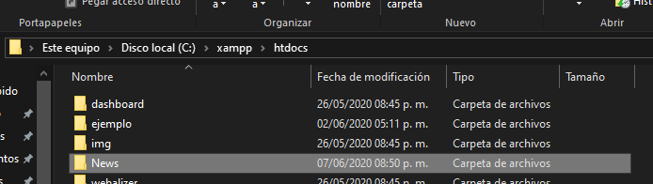

2-Ejecutar los archivos .sql que se encuentran dentro de la carpeta ‘MySQL Queries´ en MySQL WORKBENCH en el orden recomendado mostrado por la enumeración de los archivos. **Es importante correr primero el query de Definición de tablas y correr todas las funciones (f_) y vistas (v_) antes que los procedimientos almacenados**, ya que algunos de estos últimos las llaman dentro de sus procedimientos.

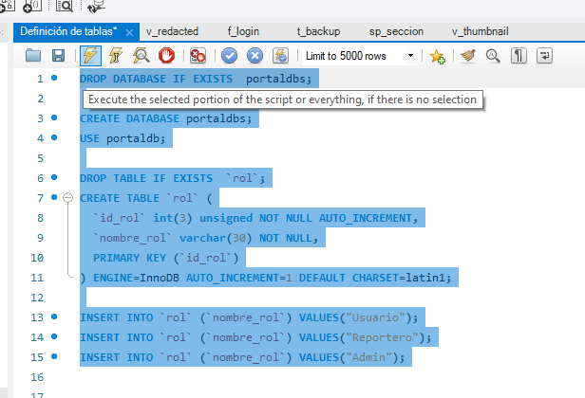

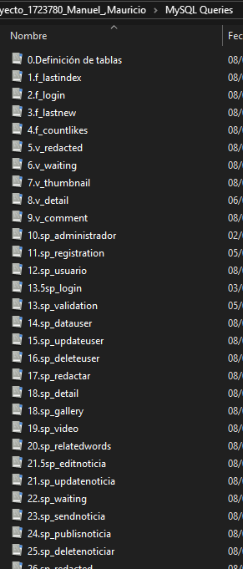

3.**Correr el servidor XAMPP** e ir a <http://localhost/News/LandingPage.php> para empezar a navegar en el proyecto. En el archivo .sql de Definición de Tablas se incluyen varios *inserts* para tener valores default, por ejemplo, se puede acceder a la pantalla de administradores si se ingresa al usuario *adminmain* con la contraseña *adminmain* en el *login*

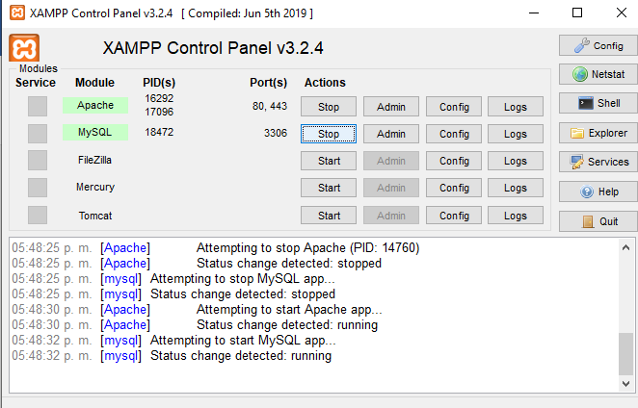



4.Se puede visualizar el código del proyecto en Sublime Text 3 o en cualquier editor de código de su preferencia, importante ingresar las **credenciales válidas de MySQL en el archivo conexión.php,** ubicado en la carpeta ´php´ que a su vez se encuentra en la carpeta del proyecto ´News´.

